预答辩论文电子稿提交使用说明
- 登录系统：

网址：https://mba.zjgsu.edu.cn/jw/Login.aspx
登录：账号是学号，密码是原系统的密码（原系统的初始密码为出生年月日8位）

- 登录系统后请先完善个人资料，完成后刷新，然后点击论文流程按钮：
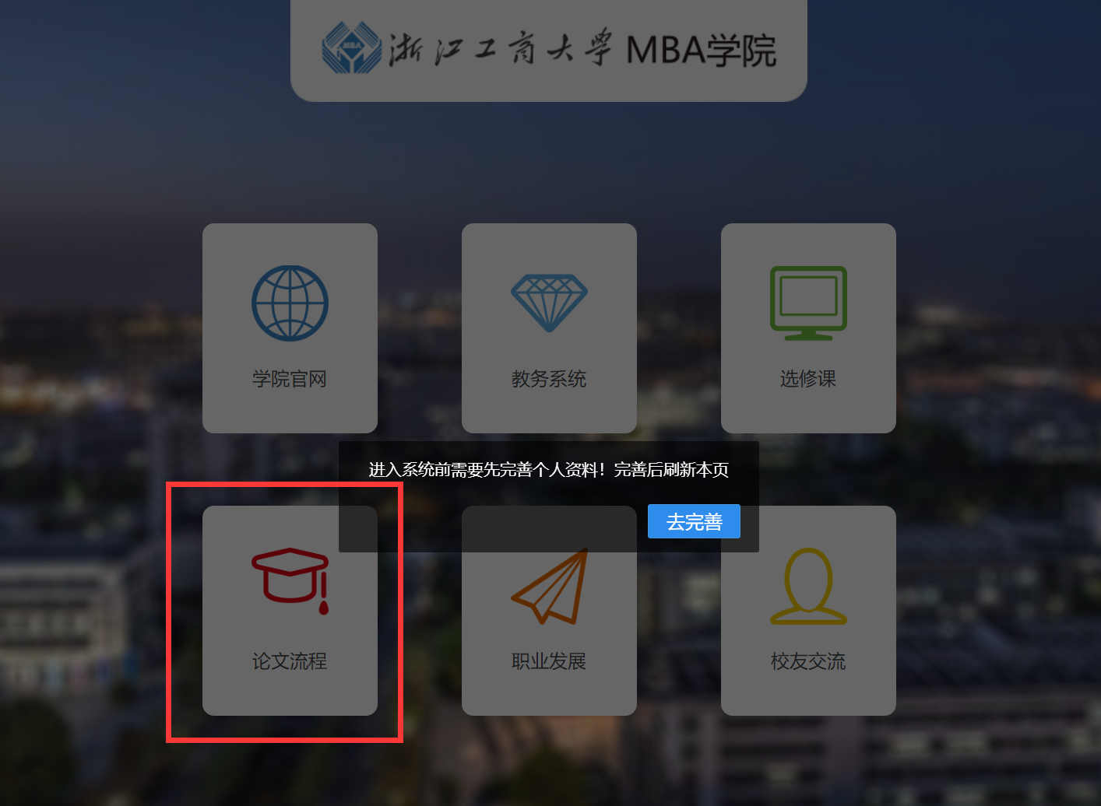

- 按下图操作提交论文
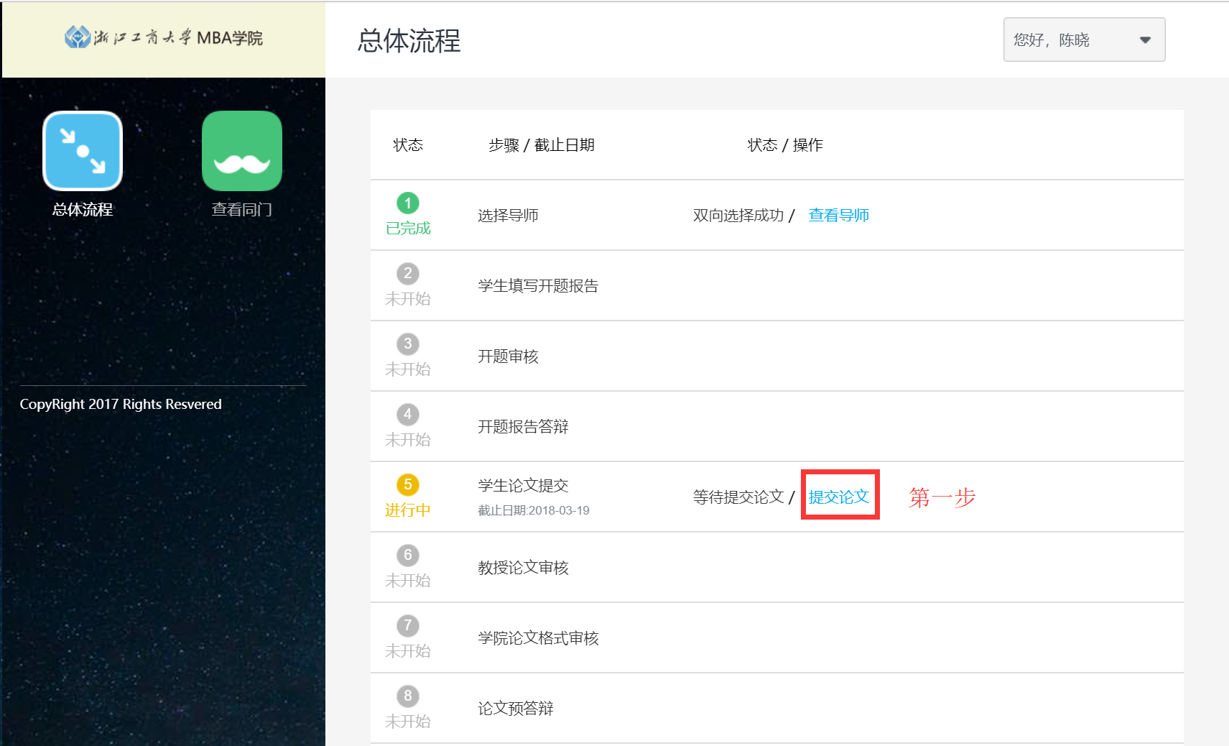
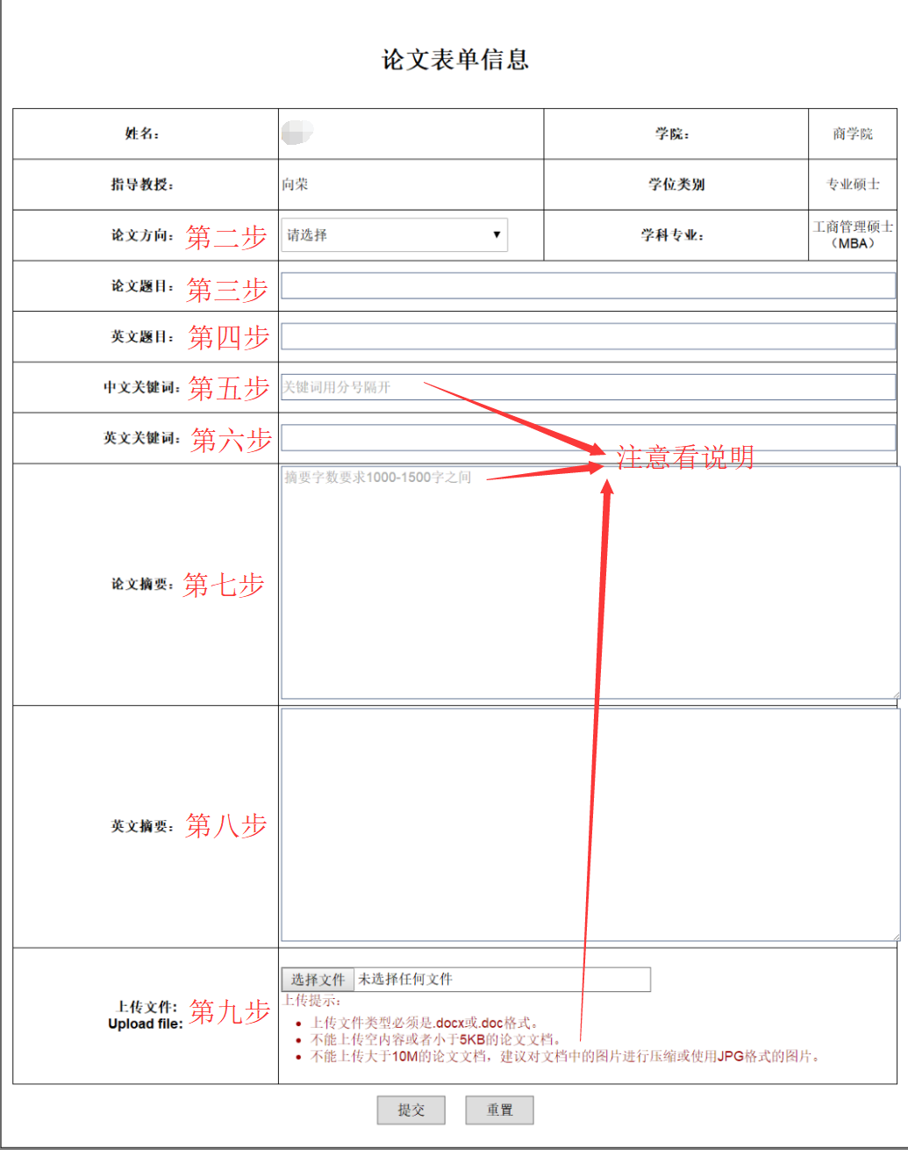

- 上传成功
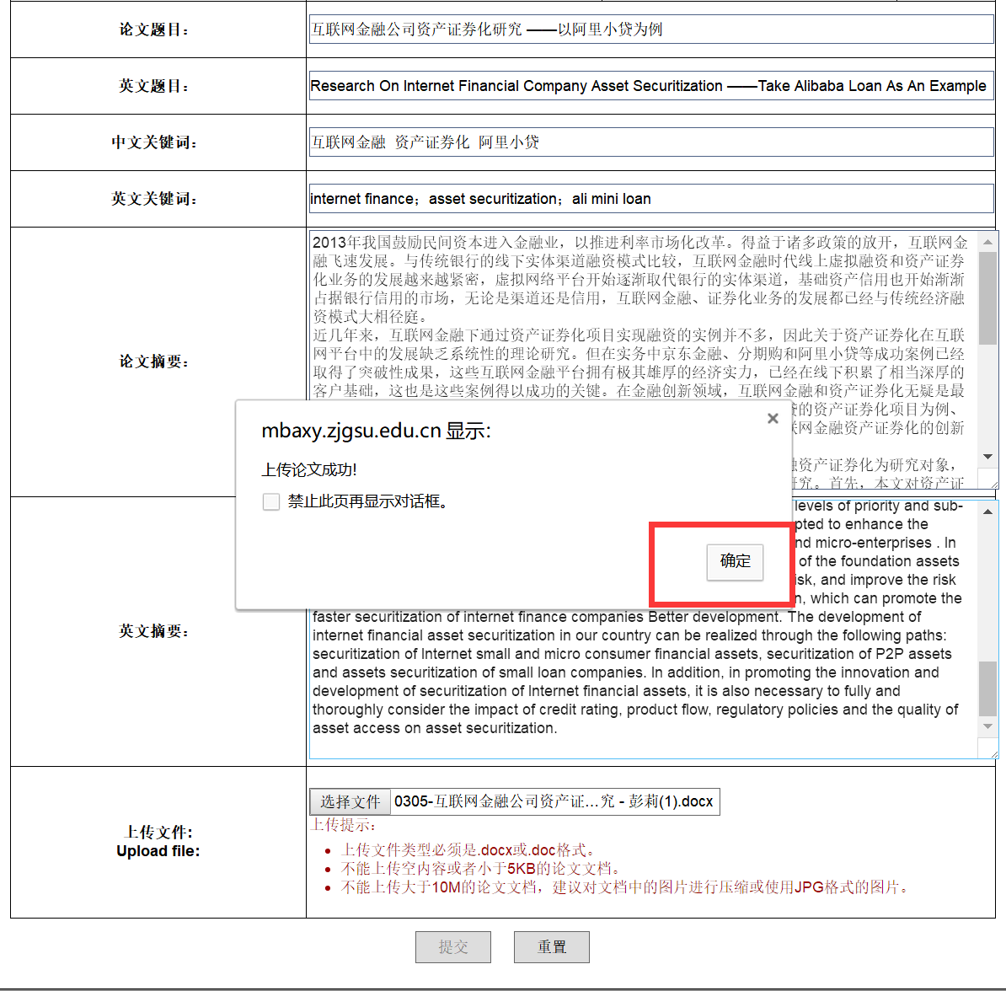
上传文件如果较大请等待，直至成功上传的对话框弹出

- 论文格式审核不通过
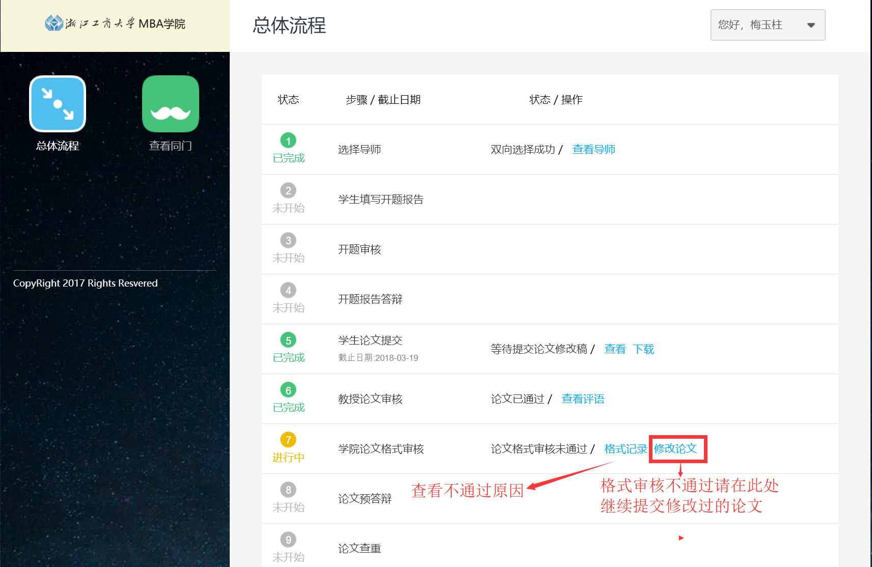

- 通过
